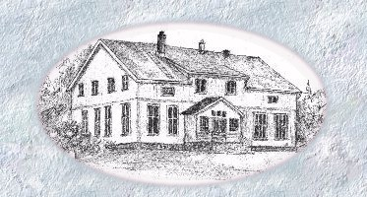

## Skedsmokorset Rotaryklubb Ukebrev nr. 7

Dato: Mandag 10 sept. 2018

Møteleder: President Steinar Høibråten

Sekretær: Herman Stabell

Gjester: Ingen

**TEMA:** Åpent møte – Bli kjent kveld

Presidenten ønsket velkommen til møte nr. 7. Presidenten tente så lyset, minnet om vårt motto og refererte årets tema: 'Be the inspiration!'

**Klubbsaker:**

President orienterte om at Herman Stabell og ha hadde deltatt på et kurs ift Rotary Foundation. Han orienterte videre om at Vibeke dessverre har trukket seg fra vervet som leder av Arbeidsgruppa for Geoparken (arbeidsgruppa består ellers av Jan Teksum, Olav Romundstad og Rolf Lauritzsen).

Presidenten ga deretter ordet til Leder av Geoparkkomiteen, Rolf Lauritzsen, som orienterte om aktivitetene ifm Geologiens dag, lørdag 8 sept. Lillestrømsyklistene hadde meldt sin ankomst, men pga dårlig vær møtte bare lederen opp. Været ble noe bedre etter hvert, og åtte Rotarianere med yngre 'følgesvenner' dukket opp. Rolf hadde forberedt konteiner med diverse utstillingsformål og geologikart over 'Oslo-feltet', m fl. Kjenner vi Rolf rett, så fikk de som kom en minnerik dag.

Ordet ble så gitt til Jorunn Andersen som hadde forberedt meget bra ift både kake med is og Bli-kjent temaet. Det ble lagt opp til konkurranse mellom bordene som fikk utlevert en Quiz hver. Quiz'en dekket alt fra lokal klubb, distriktet, inklusiv 4-spørsmålsprøven. Sistnevnte som vi jo har hatt gjentatt årevis på møter, viste seg kanskje mest utfordrende. Bordene klarte seg alle bra. Det var liten forskjell i poeng, men bordet med Roald, Magne Y, Rolf og Stein gikk av med en knepen seier.

I etterkant av 'Bli kjent', leste Gry Schumann fra Herman Syses bok 'Det komplekse mennesket'. Meget tankevekkende ord.

Avslutningsvis foretok vi trekning i vinlotteriet hvor President Steinar ble den heldige vinner. Presidenten minnet om neste møte som er et fellesmøte med Skedsmo Nord RK og går i deres lokaler på Skedsmotun **tirsdag 18 sept kl 2000**. Tema er Martin Luther King.

Referent: Stein Eriksen